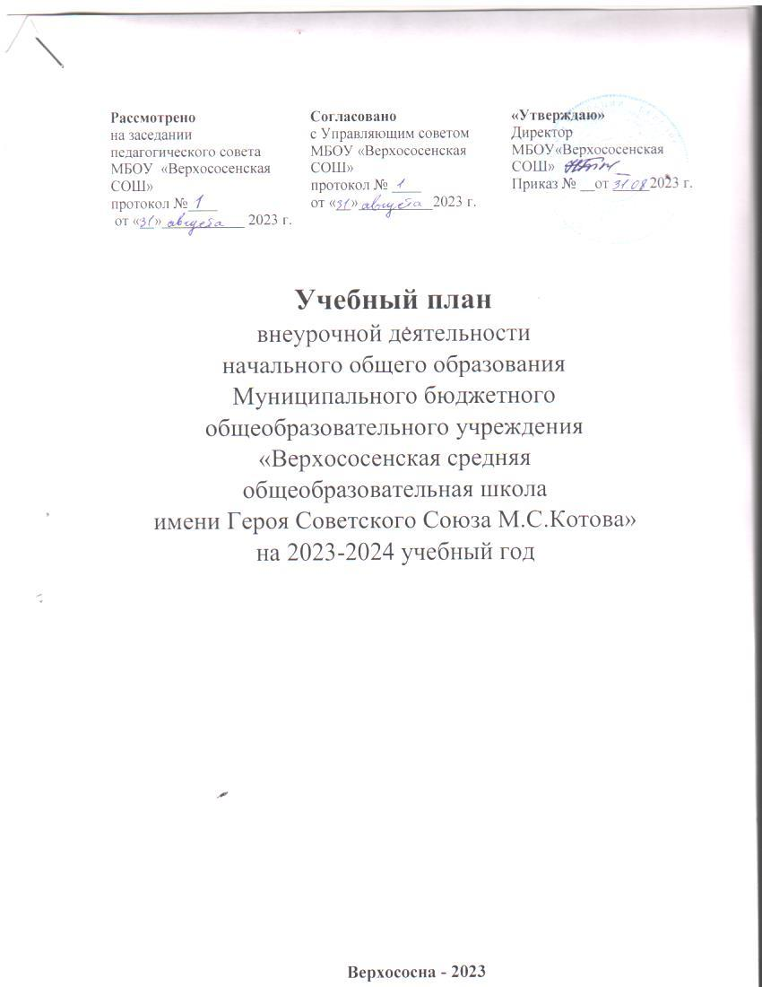

ПОЯСНИТЕЛЬНАЯ ЗАПИСКА

В соответствии с требованиями Стандарта внеурочная деятельность в школе организуется по направлениям развития личности:
- спортивно-оздоровительное;
- общеинтеллектуальное;
- общекультурное;
- духовно-нравственное;
- социальное.
Содержание занятий, предусмотренных как внеурочная деятельность, формируется с учётом пожеланий обучающихся и их родителей (законных представителей) и направляется на реализацию различных форм её организации, отличных от урочной системы обучения - таких, как экскурсии, кружки, секции, круглые столы, конференции, диспуты, школьные научные общества, олимпиады, конкурсы, соревнования, поисковые и научные исследования, общественно-полезные практики и т.д.
Организация занятий по направлениям раздела «Внеурочная деятельность» является неотъемлемой частью образовательного процесса в школе. Школа предоставляет учащимся возможность выбора широкого спектра занятий, направленных на развитие школьника.
В школе намечены мероприятия для создания системы внеурочной деятельности, поддерживающей процесс обучения:
- составление перечня программ внеурочной деятельности;
- подбор кадров для проведения внеурочных занятий;
- разработка рабочих программ внеурочной деятельности;
- материально-техническое оснащение внеурочной деятельности;
- информирование родителей о системе внеурочной деятельности;
- составление расписания внеурочной деятельности учащихся 1, 2, 3, 4 классов.
Нормативно-правовая основа внеурочной деятельности:
1.Закон «Об образовании» Российской Федерации.
2.Федеральный государственный стандарт общего образования (начальное общее образование).
3. Концепция духовно-нравственного воспитания российских школьников.
4. Примерная программа воспитания и социализации обучающихся (начальное общее образование).
5. Базисный учебный образовательный план учреждений Российской Федерации, реализующих основные образовательные программы начального общего образования.
6. Требования к условиям реализации основной образовательной программы начального общего образования (гигиенические требования).
7. Перечень поручений Президента РФ по реализации Послания Президента РФ Федеральному собранию РФ от 22.11.2008г. №ПР-2505 в части реализации национальной образовательной инициативы «Наша новая школа».
8. Национальная образовательная инициатива «Наша новая школа».
9.Приказ Министерства образования и науки Российской Федерации «Об утверждении и введении в действие Федерального Государственного образовательного стандарта начального общего образования», от 06.10.2009, №373.
10. Письмо Министерства образования и науки РФ от 12 мая 2011г.№03-296 «Об организации внеурочной деятельности при введении федерального государственного образовательного стандарта общего образования».
11.Письмо Министерства просвещения РФ от 5 сентября 2018 года №03-ПГ-МП-42216 «Об участии учеников муниципальных и государственных школ РФ во внеурочной деятельности».
12. Приказ Министерства просвещения Российской Федерации от 31 мая 2021 года № 286 «Об утверждении федерального государственного образовательного стандарта начального общего образования».
13. Приказ Министерства просвещения Российской Федерации от 31 мая 2021 года № 287 «Об утверждении федерального государственного образовательного стандарта основного общего образования».
14. Постановление Главного государственного санитарного врача РФ от 28 сентября 2020 года № 28 «Об утверждении санитарных правил СП 2.4.3648-20 «Санитарно-эпидемиологические требования к организациям воспитания и обучения, отдыха и оздоровления детей и молодежи».
15. Постановление Главного государственного санитарного врача РФ от 28 января 2021 года № 2 «Об утверждении санитарных правил и норм СанПиН 1.2.3685-21 «Гигиенические нормативы и требования к обеспечению безопасности и (или) безвредности для человека факторов среды обитания».
16. Примерная программа воспитания, одобрена решением федерального учебно-методического объединения по общему образованию, протокол от 02 февраля 2020 года № 2/20; https://fgosreestr.ru/.
17. Письмо Министерства образования и науки РФ от 12 мая 2012 года № 03-296 «Об организации внеурочной деятельности при введении федерального государственного образовательного стандарта общего образования».
При организации внеурочной деятельности обучающихся используется модель школы дополнительного образования, которая позволяет максимально использовать ресурсы системы дополнительного образования детей. Взаимодействие с образовательными учреждениями дополнительного образования детей позволяет предоставить широкий выбор для ребенка на основе спектра направлений детских объединений по интересам, возможности свободного самоопределения и самореализации ребенка, привлечения к осуществлению внеурочной деятельности квалифицированных специалистов.
За счет часов на внеурочные занятия школа реализует дополнительные образовательные программы, программу социализации учащихся, воспитательные программы. На организацию внеурочной деятельности отводится 32 часа в неделю: 8 часов в 1 классе, 8 часов во 2 классе, 8 часов в 3 классе,8 часов в 4 классе, что в год составляет 1088 часов.
Принципы организации внеурочной деятельности:
- соответствие возрастным особенностям обучающихся;
- опора на традиции и положительный опыт организации внеурочной
деятельности;
- опора на ценности воспитательной системы школы;
- свободный выбор на основе личных интересов и склонностей ребенка.
Названные принципы определяют специфику организации внеурочной деятельности учащихся начальных классов. Реализуется 2 способа организации внеурочной деятельности:
1.Реализация программ внеурочной деятельности, разработанных педагогами следующих направленностей: спортивно-оздоровительное, общекультурное, общеинтеллектуальное, духовно-нравственное, социальное.
2.Включение ребенка в систему внеклассных мероприятий, которые являются частью воспитательной системы школы по шести направлениям.
Внеурочная деятельность организуется по направлениям развития личности (духовно-нравственное, физкультурно-оздоровительное; общекультурное; общеинтеллектуальное, социальное), в том числе через такие формы, как экскурсии, занятия в объединениях, секции, круглые столы, конференции, диспуты, олимпиады, соревнования, поисковые и научные исследования, общественно полезные практики.
Духовно-нравственное направление представлено курсами: «Православная культура», «Разговоры о важном», «Орлята России», которые способствуют патриотическому воспитанию, воспитанию ценностного отношения к прекрасному, формированию представлений об эстетических идеалах и ценностях.
Спортивно-оздоровительное направление представлено курсам: «Подготовка к ГТО», «Я-пешеход и пассажир»,которые способствуют овладению умениями организовать здоровьесберегающую жизнедеятельность (режим дня, утренняя зарядка, подвижные игры, регулярные занятия спортом и т.д.), формированию у учащихся начальной школы основ здорового образа жизни, представлений о правилах дорожного движения, развитию творческой самостоятельности посредством освоения двигательной деятельности, укреплению здоровья школьников посредством развития физических качеств и повышения функциональных возможностей жизнеобеспечивающих систем организма.
Общеинтеллектуальное направление представлено курсами: «Функциональная грамотность», «Основы логики и алгоритмики», «В мире книг», которые направлены на интеллектуальное развитие личности младшего школьника.
Социальное направление представлено курсом «Разговор о правильном питании», который направлен на формирование представлений о здоровом образе жизни, режиме дня, здоровом и правильном питании.

Учебный план внеурочной деятельности
МБОУ «Верхососенская СОШ» на 2023 – 2024 учебный год

№п/п | Направ  ление | Наименование занятий в рамках внеурочной деятельности | Кол-во часов в неделю
№п/п | Направ  ление | Наименование занятий в рамках внеурочной деятельности | 1класс | 2класс | 3класс | 4класс
1 | Духовно-нравственное | «Православная культура» | 1 | 1 | 1
1 | Духовно-нравственное | «Разговоры о важном» | 1 | 1 | 1 | 1
 |  | «Орлята России» | 1 | 1 | 1 | 1
2 | Спортивно-оздоровительное | «Я-пешеход и пассажир» | 1 | 1 | 1 | 1
2 | Спортивно-оздоровительное | «Подготовка к ГТО» | 1 | 1 | 1 | 1
3 | Общеинтел  лектуальное | «Основы логики и алгоритмики» | 1 | 1 | 1 | 1
3 | Общеинтел  лектуальное | «Функциональная грамотность» |  | 1 | 1 | 1
 |  | «В мире книг» | 1 |  |  | 1
4 | Социальное | «Разговор о правильном питании» | 1 | 1 | 1 | 1
5 | Общекультурное
Итого: |  |  | 8 | 8 | 8 | 8
 |  |  | 32ч

